今天从官方下载WorldWind 1.4版的源代码开始研究，可是运行时，发现有很多问题。下面是我的解决对策，帮助遇到相同问题的网友顺利起航!
错误1：
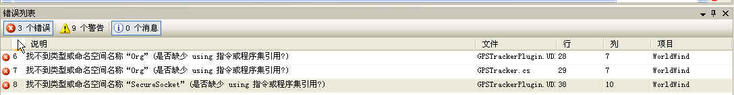
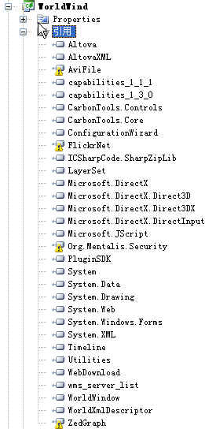
原因：无法找到引用的DLL文件
解决方法：
1.更改发布模式为调试模式（最简单，不用重新添加引用）
2.将Debug文件下所有文件复制到World_Wind_1.4.0_Source\WorldWind\bin\x86\Release目录下
参看： http://bbs.godeyes.cn/showtopic-324487.aspx
假定所有的源文件的根目录为World_Wind_1.4.0_Source，在该目录下，找到World_Wind_1.4.0_Source\bin\Debug，将该目录下的Config、Data和Plugins目录，以及AviFile.dll、FlickrNet.dll、Org.Mentalis.Security.dll、ZedGraph.dll等拷贝粘贴到World_Wind_1.4.0_Source\WorldWind\bin\x86\Release目录下即可。
错误2：LoaderLock问题

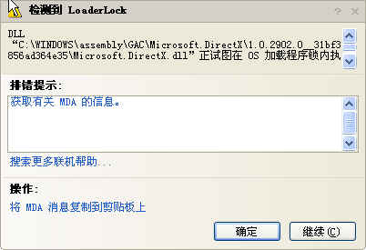
解决方法：
ctrl+D+E或alt+ctl+e或使用菜单（调试-》异常）——》异常窗口 ——》ManagerDebuggingAssistants ——》去 掉LoaderLock选项
参照我的blog:http://www.cnblogs.com/wuhenke/archive/2009/09/12/1565135.html#1644371

错误3：Debug调试状态下运行，生成成功，但没有启动程序
原因：不详
解决方法：
1 ctrl+f5 不调试下运行
2. 设置解决方案平台为x86

下面是我搜集相关的内容，现转载其内容：http://hi.baidu.com/paladin1893/blog/item/e359f9cabd581217be09e6d8.html
NASA World Wind开源项目配置详细解说
2009-05-31 19:46
NASA World Wind开源项目配置详细解说
NASA World Wind 是C#开发地个人电脑上地开源地3D图形虚拟地球系统。它结合了美国国家航空航天局(NASA)从卫星拍摄地图像，这些图像来源于Blue Marble, Landsat 7, SRTM, MODIS 以及其它。
用户可以到这里下载.net源码 http://worldwind.arc.nasa.gov/
下载后，打开解决方案，运用地是VS2005（2008）均可，一共有16个项目组成。
配置步骤如下：
一、安装DirectX
编译运行之前首先要安装DirectX，因为Worl Wind中的子项目有对其的引用，如下：
PluginSDK项目需三个引用：Microsoft.DirectX，Microsoft.DirectX.Direct3D，Microsoft.DirectX.Direct3DX；
WorldWind项目需四个引用：Microsoft.DirectX，Microsoft.DirectX.Direct3D，Microsoft.DirectX.Direct3DX，Microsoft.DirectX.DirectInput。
DirectX是微软一系列技术地集成，用来提供Windows平台多媒体运行地API，支持应用程序、多媒体软件和3D游戏非常声效。
我下载地是DirectX9.0c多语言版，解压后，运行程序DXSETUP.exe。
二、修改语法错误
不知何故，下载下来的源码有很低级的语法错误，而且犯错的地方比较多，不过，没关系，因为很容易修改。语法错误的地方主要发生在表示经纬度的度的输出代码左右，往往是引号不配对，只需将缺失的引号添加完整即可。
－－－－例子－－－－：
修改前：
labelText += string.Format("\nBearing: {0:f1}?, Azimuth.Degrees );
修改后：
labelText += string.Format("\nBearing: {0:f1}?", Azimuth.Degrees );
这种语法的错误挺多，但要注意，缺失的引号包括单引号和双引号。

三、其他引用的添加
1、上述工作完成，重新编译项目，PluginSDK和WorldWindow得先编译生成Dll，以满足其他子项目引用所需；
2、假定所有的源文件的根目录为World_Wind_1.4.0_Source，在该目录下，找到World_Wind_1.4.0_Source\bin\Debug，将该目录下的Config、Data和Plugins目录，以及AviFile.dll、FlickrNet.dll、Org.Mentalis.Security.dll、ZedGraph.dll等拷贝粘贴到World_Wind_1.4.0_Source\WorldWind\bin\x86\Release目录下即可。
好了，完成上述工作后，你就可以成功编译运行World Wind源码了。编译过程中，出现的错误提示都不用理会，直管“继续”往下，直到“完成”。你就可以看见World Wind的运行窗口了。
转载我的补充说明：
1.“一、安装DirectX " :我之所以没遇到这个问题可能是因为我现在自己的电脑上安装了WorldWind的安装版，它会帮你装上DirectX的。
2.“二、修改语法错误”：我仍然遇到相关问题，是因为缺少单引号或双引号的问题。但上面转载的修改可能有问题，就是要将“？”转为“"”。问号在此没意义的。如果不去掉问号会出现下面的问题，
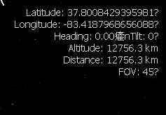
3.“三、其他引用的添加”中在Release模式下无法调试的，只适用于发布，不适合研究学习。

